**Задание 01. Команды (утилиты) Windows (Нечётные задания)**

|  |  |
| --- | --- |
| Команда Windows | Краткое описание команды |
| **appwiz.cpl** | Удаление программ |
| **charmap** | Таблица символов |
| **cleanmgr** | Отчистка дисков |
| **compmgmt.msc** | Управление ПК |
| **control admintools** | Администрирование в панели управления |
| **control folders** | Параметры проводника |
| **control keyboard** | Свойства клавиатуры |
| **control printers** | Устройства и принтеры |
| **desk.cpl** | Настройка дисплея |
| **dfrgui** | Оптимизация дисков |
| **dxdiag** | Средство диагностики DirectX |
| **explorer** | Открытие “Мой компьютер” в проводнике |
| **iexplore** | Открытие браузера |
| **logoff** | Утилита завершает текущий сеанс пользователя. |
| **main.cpl** | Открытие свойств мыши |
| **migwiz** | Открытие папки migwiz в System32 |
| **mmsys.cpl** | Открытие настроек звука (аудио-выхода) |
| **msconfig** | Конфигурация системы |
| **mspaint** | Открытие paint-a |
|  |  |
| **notepad** | Открытие блокнота |
| **perfmon** | Системный монитор |
| **psr** | Должна начинать запись действий пользователя, но у меня такого не происходит. |
| **shutdown** | Выключение/перезагрузка/выключение с комментариями ПК. |
| **syskey** | Утилита "syskey" (System Key) в операционной системе Windows используется для установки дополнительного уровня защиты для учетных записей пользователей и хранимых на компьютере учетных данных. Она позволяет установить пароль на системные данные, используемые для шифрования хранимых паролей пользователей, делая их более защищенными от несанкционированного доступа.  *У меня не работает. |
| **timedate.cpl** | Настройка даты и времени |
| **verifier** | Диспетчер проверки драйверов |
| **winver** | Сведения об windows |
| **write** | Открытие WordPad |

**Задание 02. Команды CMD (9 вариант + 15…30…)**

|  |  |
| --- | --- |
| [**BOOTREC**](https://ab57.ru/cmdlist/bootrec.html) | Утилита "bootrec" в командной строке Windows используется для восстановления и ремонта загрузочной системы Windows.  *У меня не работает |
| [**CHOICE**](https://ab57.ru/cmdlist/choice.html) | Команда CHOICE в командной строке Windows позволяет создавать меню с несколькими вариантами выбора для пользователя. Она часто используется в пакетных скриптах для создания интерактивных меню. |
| [**CIPHER**](https://ab57.ru/cmdlist/cipher.html) | Команда "CIPHER" в операционной системе Windows используется для выполнения операций, связанных с шифрованием файлов и папок, а также сжатием данных. Эта команда предоставляет различные параметры и опции для работы с шифрованием и управления файлами на диске.  Например, CIPHER /E C:\FileAleksey зашифрует все файлы и подпапки в указанной папке. |
| [**DevCon**](https://ab57.ru/cmdlist/devcon.html) | DevCon предоставляет богатый набор команд и функций для установки, удаления, обновления и настройки драйверов и устройств.  *У меня не работает |
| [**ERASE**](https://ab57.ru/cmdlist/del.html) | Утилита "erase" (или "erase.exe") является командой в командной строке Windows и используется для удаления файлов и директорий с жесткого диска. |
| [**GOTO**](https://ab57.ru/cmdlist/goto.html) | Команда GOTO используется для выполнения безусловного перехода в командном файле. Формат команды: **GOTO метка**  *У меня команда не выполняется. |
| [**MOUNTVOL**](https://ab57.ru/cmdlist/mountvol.html) | Команда **MOUNTVOL** позволяет создавать, удалять и просматривать точки подключения томов ( точки монтирования ) в командной строке Windows. Точки монтирования доступны при использовании файловой системы NTFS. |
| [**PING**](https://ab57.ru/cmdlist/ping.html) | Команда **PING** это, пожалуй, самая используемая сетевая утилита командной строки. **PING** присутствует во всех версиях всех операционных систем с поддержкой сети и является простым и удобным средством опроса узла по имени или его IP-адресу. |
| [**REGEDIT**](https://ab57.ru/cmdlist/regedit.html) | Стандартный редактор Windows **regedit.exe** работает не только в графическом интерфейсе пользователя, но и в командной строке, что позволяет использовать некоторые его возможности по редактированию реестра в командных файлах Windows. Осуществляется переход в дополнительное окно: |
| [**SETX**](https://ab57.ru/cmdlist/setx.html) | Команда **SETX**используется для создания новых и изменения существующих переменных среды окружения в командной строке Windows. Переменные окружения, это переменные, принимаемые значения которых характеризуют программную среду, в которой выполняется текущая программа - пути системных файлов, сведения об аппаратных средствах, каталоги пользователей и т.п. |
| [**TELNET**](https://ab57.ru/cmdlist/telnet.html) | Протокол прикладного уровня TELNET (от англ. **TE**rmina**L NET**work) — сетевой протокол для реализации текстового интерфейса по сети. Название **telnet** получили также клиентские программы реализации данного протокола, практически для всех существующих операционных систем.  При запуске без параметров, утилита переходит в режим ожидания ввода команд : |
| [**W32TM**](https://ab57.ru/cmdlist/w32tm.html) | Утилита командной строки **w32tm.exe** предназначена для удаления или установки службы времени Windows **W32Time** и управления ею на локальном или удаленном компьютере. |
| [**XCOPY**](https://ab57.ru/cmdlist/xcopy.html) | Команда **XCOPY** используется для копирования файлов и каталогов с сохранением их структуры. По сравнению с командой **COPY** имеет более широкие возможности и является наиболее гибким средством копирования в командной строке Windows |

**Задание 03. Переменные среды Windows(Нечётные задания)**

Для просмотра всех переменных сред можно или перейти в свойства системы в панели управления и там изучить:

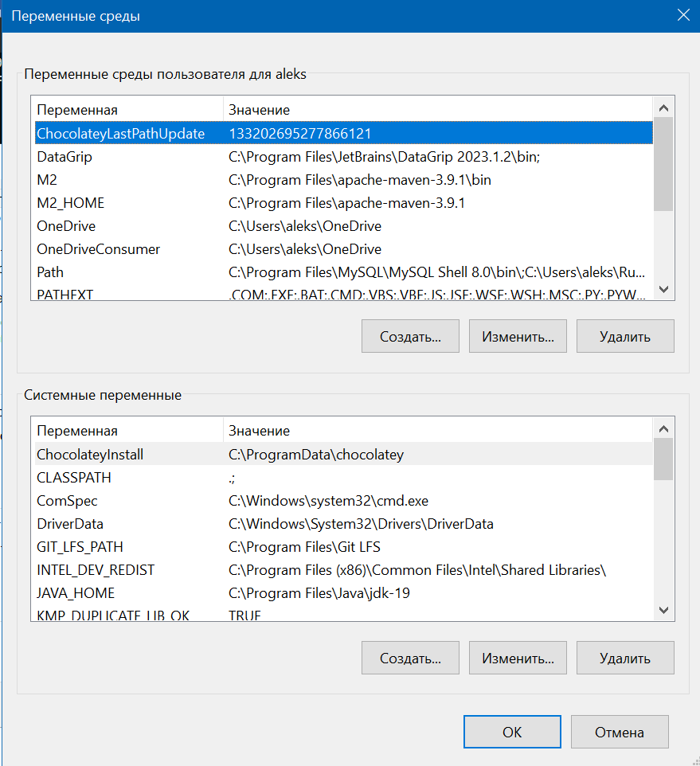

Или использовать команду set для вывода всех переменных:

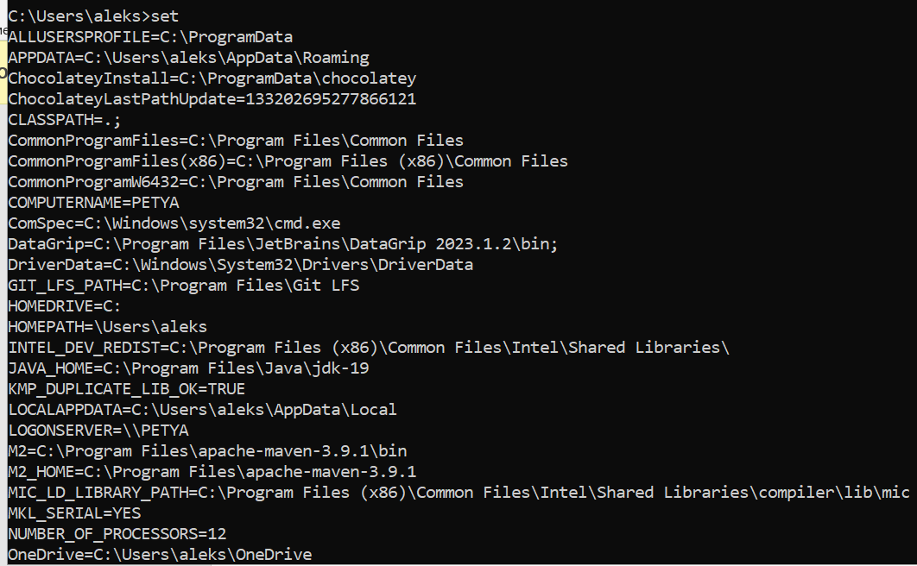

Или просматривать конкретные переменные:

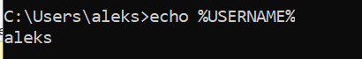







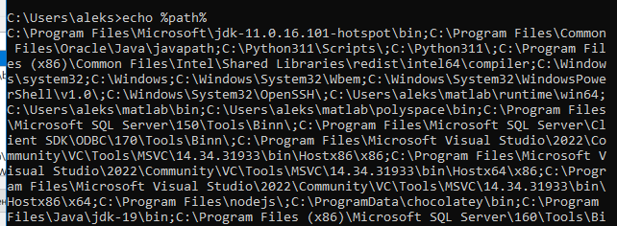





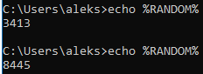



























**Задание 04. Разработка BAТ-файлов**